AnomalyDetection

Tehnička dokumentacija

Verzija 1.0

Studentski tim: Karlo Bašić
Ivan Džanija
Adam Šinjori

Nastavnik: Mihaela Vranić

Sadržaj

1. Opis razvijenog proizvoda 3
1.1 Ideja i motivacija 3
1.2 Naše rješenje 3
1.3 Mogućnosti poboljšanja 4
1.4 Općeniti opis provedenih analiza 4
1.4.1 Analiza korelacija i odabir značajki 4
1.4.2 Analiza trendova u podatcima 5
1.4.3 Grupiranje stambenih jedinica (K-sredina) 6
1.4.4 Analiza klustera 7
1.4.5 Linearni regresijski model i detekcija odstupanja 8
1.4.6 Regresija po klasterima 9
1.4.7 Sezonska podjela podataka 10
1.4.8 Analiza zimske potrošnje 10
1.4.9 Analiza ljetne potrošnje 11
1.4.10 Promatranje stana kao vremenskog niza 12
1.4.11 Analiza temeljena na pomoćnoj varijabli HTDD (Temperaturna analiza) 16
1.4.12 Završna napomena 16
2. Tehničke značajke 17
2.1 Razvojni alati 17
2.2 Korištene metode i algoritmi 17
3. Upute za korištenje 17
Literatura 18

Tehnička dokumentacija

Opis razvijenog proizvoda

Ideja i motivacija
Problem u sustavima centralnog grijanja i zajedničke potrošnje tople vode jest nemogućnost preciznog određivanja stvarne potrošnje po pojedinom stanu zbog nepostojanja individualnih mjernih uređaja. Takva situacija često dovodi do nepravedne raspodjele troškova i stvara prostor za neracionalnu potrošnju pojedinih korisnika.
Predloženo rješenje temelji se na pretpostavci da stanovi slične površine i sličnog broja članova kućanstva u prosjeku ostvaruju usporedivu potrošnju. Na temelju tih parametara moguće je izgraditi referentni model očekivane potrošnje za svaki stan te usporediti stvarno sudjelovanje u ukupnoj potrošnji s očekivanim vrijednostima.
Cilj ovakvog pristupa nije samo raspodjela troškova, već i identifikacija odstupanja, odnosno prepoznavanje stanova čija je potrošnja nerazmjerno visoka u odnosu na njihove karakteristike i uplaćeni iznos. Time se omogućuje detekcija potencijalnog “iskorištavanja” sustava, bez potrebe za skupom ugradnjom individualnih mjernih uređaja.
Motivacija za ovakav model proizlazi iz potrebe za pravednijim, transparentnijim i administrativno jednostavnijim obračunom zajedničke potrošnje. Sustav potiče odgovornije ponašanje korisnika, smanjuje broj sporova među stanarima te omogućuje upraviteljima zgrada bolji uvid u strukturu i raspodjelu potrošnje.

Naše rješenje
Naše rješenje temelji se na analizi stvarnih podataka o potrošnji energije s ciljem procjene i razumijevanja obrazaca potrošnje u pojedinim stambenim jedinicama višestambenih objekata. Obrada započinje učitavanjem i čišćenjem podataka, pri čemu se uklanjaju zapisi s nedostajućim ili neispravnim vrijednostima, a analiza se ograničava isključivo na privatne stambene jedinice.

U fazi preprocesiranja uvedene su dodatne varijable koje opisuju kontekst potrošnje, poput godišnjeg doba, kako bi se omogućila analiza sezonalnih utjecaja. Budući da se radi o kategoričkoj varijabli, provedeno je odgovarajuće kodiranje radi mogućnosti statističke analize i ispitivanja povezanosti sa potrošnjom energije. Analizom korelacija i vizualizacijom podataka utvrđeno je da broj članova kućanstva nema značajan utjecaj na ukupnu potrošnju, dok su površina stambene jedinice, godišnje doba i priključna snaga jasno povezani s razinom potrošnje.

Razvrstavanje stanova u energetski slične skupine provedeno je višefazno. Početna raspodjela temeljila se na postojećem energetskom modelu (1EG, 2EG i 3EG), čime su stanovi svrstani u osnovne energetske kategorije. Nakon toga provedena je dodatna segmentacija unutar tih skupina uzimajući u obzir površinu stana, godišnje doba i priključnu snagu, čime su formirane homogenije energetski slične skupine s usporedivim obrascima potrošnje.

Ispitani linearni regresijski modeli, kako na ukupnom skupu podataka, tako i unutar definiranih energetskih skupina, s primarnim ciljem detekcije odstupajućih vrijednosti (outliera). Podjela podataka u slične skupine pokazala se prednošću pri traženju outliera, budući da regresijski modeli unutar homogenijih skupina omogućuju jasnije uočavanje zapisa koji značajno odstupaju od očekivanih obrazaca potrošnje.

Također, za detekciju anomalija korišten je pristup temeljen na analizi vremenskih nizova potrošnje pojedinih stambenih jedinica. Primjenom metoda sezonskog Z-scorea te neparametarskih statističkih metoda temeljenih na medijanu i MAD-u omogućeno je prepoznavanje neuobičajenih odstupanja u potrošnji kroz vrijeme, uz smanjeni utjecaj ekstremnih vrijednosti.

Mogućnosti poboljšanja
Iako razvijeno rješenje daje vrijedan uvid u obrasce potrošnje, postoji niz mogućnosti za njegovo daljnje poboljšanje, među kojima se ističu:
- korištenje preciznijih i potpunijih ulaznih podataka, osobito u pogledu površine stambenih jedinica,
- proširenje analize dodatnim varijablama koje bi mogle utjecati na potrošnju tople vode (npr. tip instalacija, starost objekta),
- primjena naprednijih modela strojnog učenja umjesto jednostavnih linearnih modela,
Važno je naglasiti da cilj ovog rada nije bila potpuna točnost predviđanja potrošnje, već razumijevanje strukture podataka, identifikacija ključnih čimbenika potrošnje te razvoj metodologije koja se može nadograđivati. Dobiveni rezultati stoga predstavljaju čvrstu osnovu za daljnji razvoj sustava za pravedniju i informiraniju raspodjelu potrošnje energije.

Općeniti opis provedenih analiza

Analiza korelacija i odabir značajki
U početnoj fazi analize provedeno je ispitivanje korelacije između dostupnih značajki i ukupne potrošnje energije po jedinici (ENESGR). Za razliku od ranijih analiza nad širim skupom podataka koji je uključivao i poslovne subjekte, u ovom radu promatra se isključivo skup privatnih stambenih jedinica.
Analiza je pokazala da varijabla broj osoba u kućanstvu ima zanemariv utjecaj na ukupnu potrošnju energije te se ne smatra relevantnom za daljnje modeliranje (vrijednost korelacije -0.03). S druge strane, uočen je značajan stupanj korelacije između potrošnje energije i sezone, kao i između potrošnje i priključne snage (S_SNAGA), što je u skladu s načinom na koji se potrošnja energije izravno izračunava.
Dodatno, površina stambene jedinice pokazuje izraženu povezanost s potrošnjom te je zadržana kao jedna od ključnih značajki za daljnju analizu. Na temelju ovih rezultata u nastavku rada korištene su značajke: površina (vrijednost korelacije 0.21), sezona (ordinalno kodirana, korelacije 0.59) i priključna snaga (korelacije 0.31).

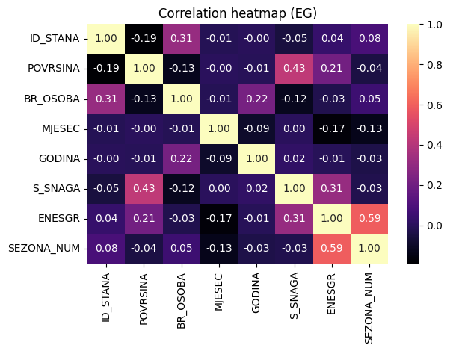
Slika 1.4-1. Korelacijska matrica između numeričkih značajki

Analiza trendova u podatcima
Kako bi se dodatno ispitali odnosi između odabranih značajki i ciljne varijable, provedena je grafička analiza trendova korištenjem regresijskih prikaza s LOWESS zaglađivanjem. Ovim pristupom omogućeno je uočavanje lokalnih i nelinearnih trendova u podatcima.
Rezultati potvrđuju da varijabla broj osoba ne pokazuje jasan trend u odnosu na potrošnju energije, dok se kod varijabli površina, sezona i priključna snaga uočavaju izraženiji obrasci. Time je dodatno potvrđena odluka o isključivanju broja osoba iz daljnje analize.

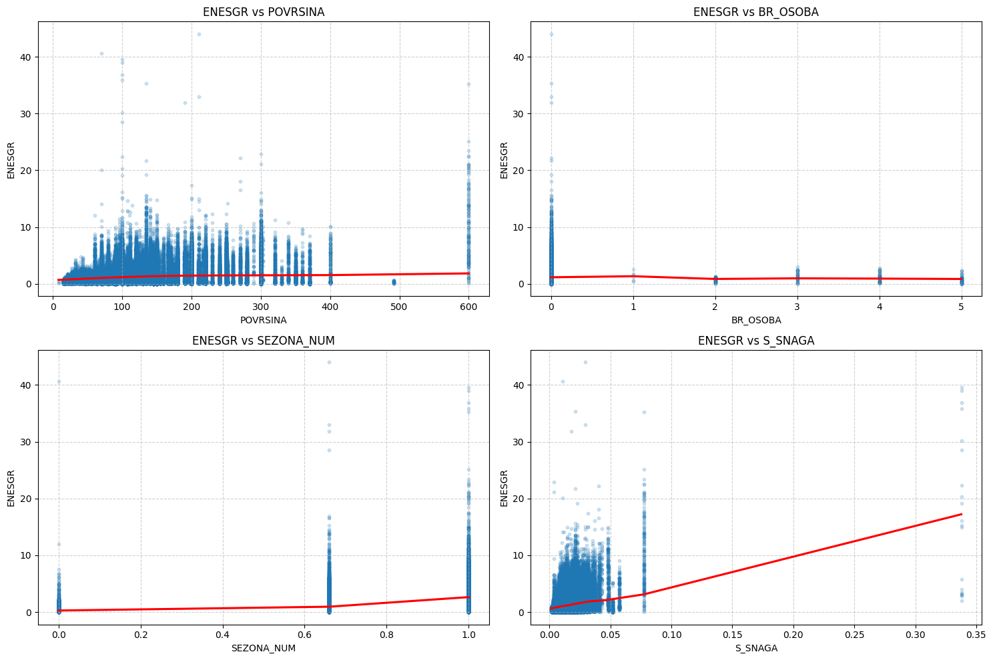
Slika 1.4-2. Grafički prikaz odnosa između odabranih značajki i potrošnje energije (ENESGR) s lokalno zaglađenim trendom (LOWESS)

Grupiranje stambenih jedinica (K-sredina)
Kako bi se identificirale skupine stambenih jedinica sličnih energetskih karakteristika, primijenjen je algoritam K-sredina nad standardiziranim podatcima. Kao ulazne značajke korištene su površina stana, priključna snaga i sezona.
Optimalan broj klastera određen je kombinacijom Elbow metode (inertia) i Silhouette mjere [1], pri čemu su kao najprikladnije vrijednosti identificirani k = 3 i k = 4. Zbog jednostavnije interpretacije i stabilnijih rezultata, u nastavku rada odabran je model s tri klastera.
Dobiveni klasteri obuhvaćaju različite skupine stambenih jedinica, pri čemu je vidljiva jasna razlika u prosječnoj potrošnji energije, površini i priključnoj snazi. Za razliku od ranijih iteracija analize, u ovom skupu podataka grupiranje pokazuje smisleno razdvajanje jedinica, što je potvrđeno i vizualnim prikazima u 3D prostoru.

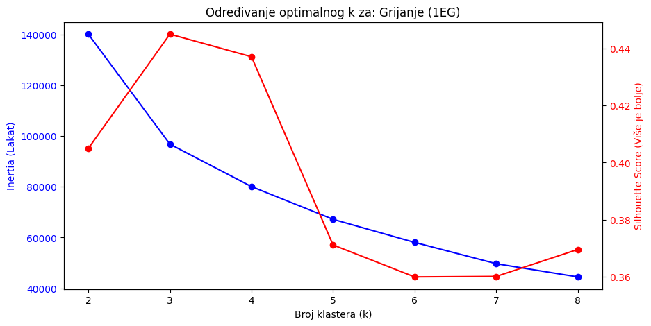
Slika 1.4-3. Određivanje optimalnog broja klastera metodom lakta (inertia) i Silhouette mjerom

Analiza klustera
Za svaki dobiveni klaster izračunate su osnovne statistike (aritmetička sredina i standardna devijacija) za korištene značajke i ciljnu varijablu. Analiza pokazuje da se klasteri razlikuju po prosječnoj površini, priključnoj snazi i sezonalnoj strukturi, kao i po razini ukupne potrošnje energije.
Raspodjela podataka po klasterima pokazuje da je najveći broj zapisa pridružen klasteru 0 (36 502 zapisa), dok klaster 1 obuhvaća 18 127 zapisa, a klaster 2 ukupno 11 765 zapisa.

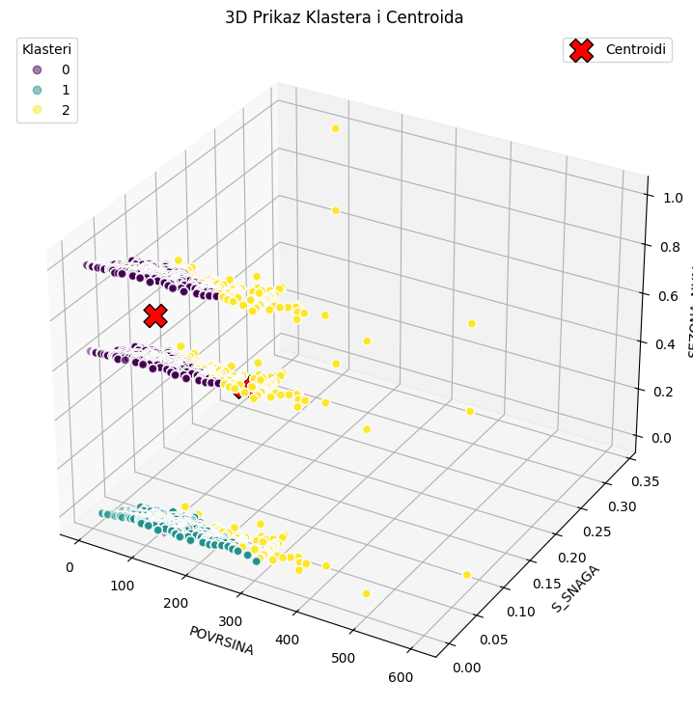
Slika 1.4-4. Trodimenzionalni prikaz klastera stambenih jedinica i njihovih centroida.

Linearni regresijski model i detekcija odstupanja
U sljedećem koraku primijenjen je model linearne regresije s ciljem predviđanja potrošnje energije na temelju odabranih značajki. Na temelju razlike između stvarne i predviđene vrijednosti (reziduala) provedena je detekcija odstupanja korištenjem Z-score metode.
Zapisi čiji je Z-score reziduala veći od ±3 označeni su kao ekstremne vrijednosti. Ovim pristupom identificiran je manji broj jedinica (842) s neuobičajeno visokom ili niskom potrošnjom u odnosu na očekivanu, što može upućivati na nerazmjerno korištenje zajedničkog sustava u odnosu na pripadajuće financijsko sudjelovanje.

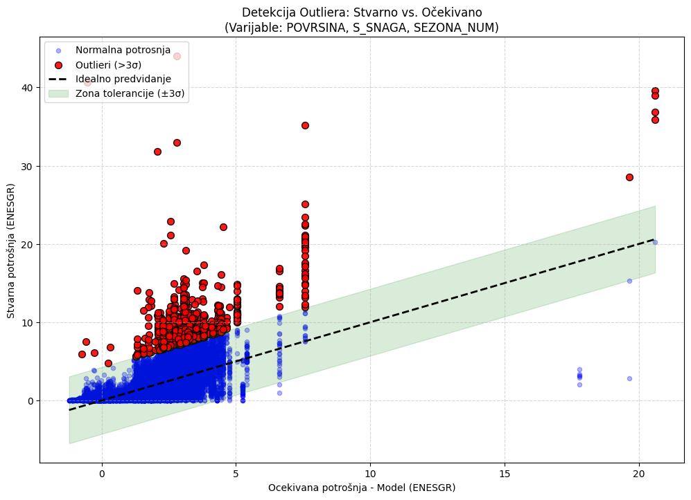

Slika 1.4-5. Usporedba stvarne i predviđene potrošnje energije pomoću linearnog regresijskog modela uz označenu zonu tolerancije (±3σ)

Regresija po klasterima
Kako bi se dodatno poboljšala interpretacija rezultata, provedena je regresijska analiza zasebno za svaki klaster. Prije treniranja modela provedeno je „trimanje“ ekstremnih vrijednosti ciljne varijable kako bi se smanjio utjecaj outliera na parametre modela.
Rezultati regresije po klasterima pokazali su značajno stabilnije reziduale i manje lokalne standardne devijacije u usporedbi s jedinstvenim globalnim modelom, što je omogućilo precizniju identifikaciju odstupanja unutar pojedinih skupina. Konkretno, vrijednosti prosjeka i lokalne sigma po klasterima su: klaster 0 (prosjek 1,97, sigma 1,13), klaster 2 (prosjek 2,39, sigma 1,55) i klaster 1 (prosjek 0,23, sigma 0,16).

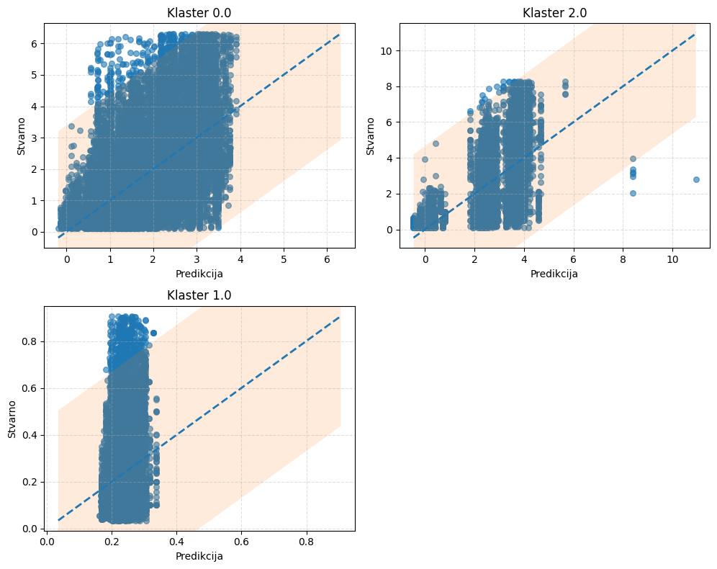
Slika 1.4-6. Rezultati regresijske analize po klasterima s lokalno definiranim zonama tolerancije

Sezonska podjela podataka
Kako bi se detaljnije analizirala sezonalnost potrošnje energije, cjelokupni skup podataka dodatno je podijeljen prema godišnjim dobima. Podaci su razdvojeni na zimski, ljetni te prijelazni skup (proljeće i jesen), pri čemu je svaka sezona analizirana zasebno.
Ovakav pristup omogućuje preciznije modeliranje jer se ponašanje potrošnje energije značajno razlikuje ovisno o godišnjem dobu, osobito u kontekstu grijanja.

Analiza zimske potrošnje
Za zimski skup podataka provedena je analiza korelacija, trendova, grupiranja i regresijskog modeliranja. Rezultati pokazuju jasnu povezanost između potrošnje energije i površine stambene jedinice, dok varijabla broj osoba i dalje nema značajan utjecaj.
Na temelju kriterija kvalitete grupiranja uočeno je postojanje tri jasno izražene skupine stambenih jedinica. Grupiranje je rezultiralo smislenim razdvajanjem jedinica prema razini potrošnje, što je potvrđeno i analizom klasterskih statistika.
Primjenom linearne regresije i detekcije odstupanja identificiran je manji broj jedinica s neuobičajeno visokom potrošnjom energije. Pronadeno 256 ekstrema od 23894 zapisa (Sigma=1.91). Dodatno, regresija provedena zasebno po klasterima rezultirala je stabilnijim rezidualima i smanjenjem lokalne varijance, čime je omogućena preciznija analiza zimskih anomalija.

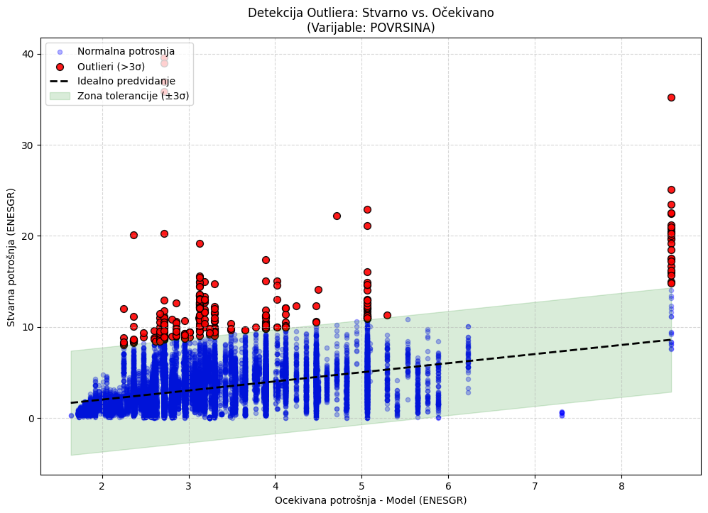
Slika 1.4-7. Usporedba stvarne i predviđene potrošnje energije pomoću linearnog regresijskog modela uz označenu zonu tolerancije (±3σ)

Analiza ljetne potrošnje
Za razliku od zimskog razdoblja, ljetni skup podataka pokazuje izrazito nisku razinu potrošnje energije, što je u skladu s činjenicom da se grijanje tijekom ljeta rijetko koristi. Analiza trendova potvrđuje da ne postoji izražen odnos između promatranih značajki i potrošnje energije.
Unatoč slabijim trendovima, provedeno je grupiranje podataka koje je rezultiralo većim brojem klastera (5).
Pri korištenju linearne regresije u skupu od 20 906 zapisa identificirano je 180 ekstremnih vrijednosti u ljetnom razdoblju (Sigma = 0,43).

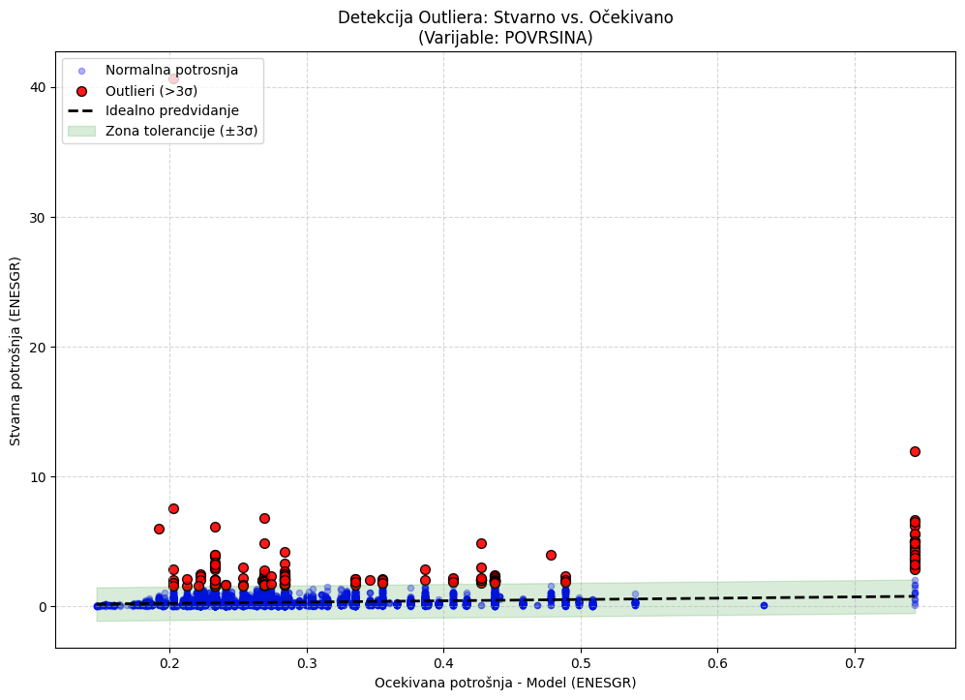Slika 1.4-8. Usporedba stvarne i predviđene potrošnje energije pomoću linearnog regresijskog modela uz označenu zonu tolerancije (±3σ)

Promatranje stana kao vremenskog niza
Dosadašnji pristupi temeljeni na usporedbi stanova sličnih karakteristika (površina, broj osoba) pokazali su ograničen uspjeh. Iako su uočene određene ekstremne vrijednosti, nije moguće sa sigurnošću tvrditi da se uistinu radi o anomalijama, budući da ne znamo unaprijed postoji li u podatcima „ispravno” ponašanje ili stvarni outlieri.
Zbog toga se uvodi drugačiji pristup: svaki stan promatra se kao zaseban vremenski niz. Osnovna ideja je da povećana potrošnja ne mora nužno predstavljati problem ako je konzistentna kroz vrijeme. Problematična ponašanja češće se očituju kao nagla odstupanja u odnosu na vlastitu povijesnu potrošnju, a ne nužno u odnosu na druge stanove.
Za početnu analizu nasumično se odabire nekoliko stanova te se prikazuje njihova potrošnja energije kroz vrijeme.

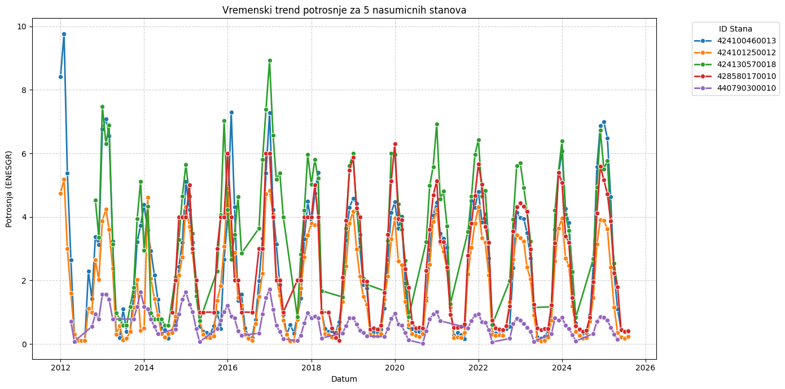

Slika 1.4-10. Vremenski trend potrošnje toplinske energije (ENESGR) za nasumično odabrane stanove
Kako bi se odvojile dugoročne sezonske komponente od kratkoročnih naglih promjena, korištena je valićna transformacija. Signal potrošnje jednog stana dekomponira se na:
- aproksimacijske koeficijente (trend),
- detaljne koeficijente (visokofrekventne promjene).
Anomalije se traže u najfinijim detaljima signala, koji predstavljaju nagle i neuobičajene promjene u potrošnji.

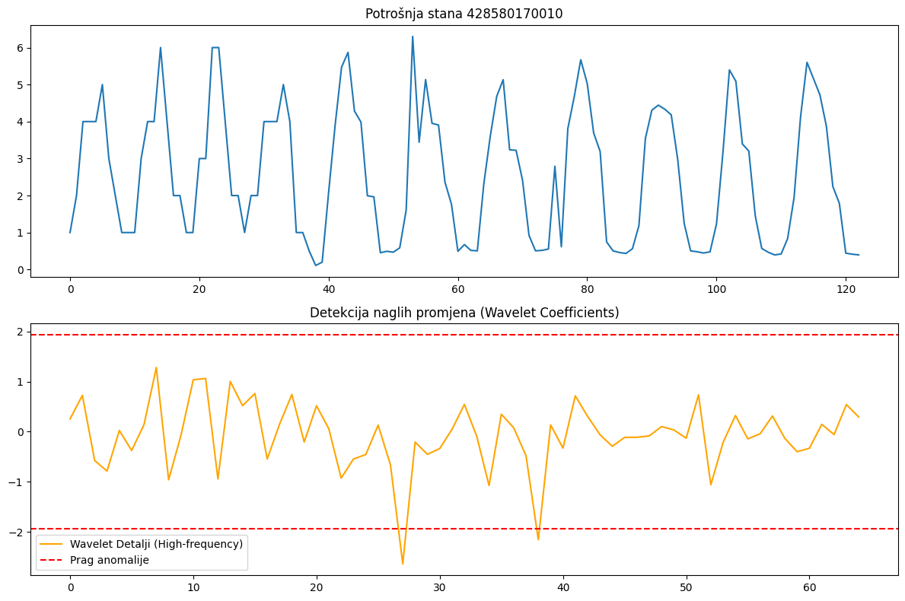

Slika 1.4-11. Valićna dekompozicija potrošnje za odabrani stan – detekcija naglih promjena u visokofrekventnim komponentama
Sljedeći pristup temelji se na ideji da se svaki stan uspoređuje sam sa sobom, i to unutar istog kalendarskog mjeseca. Na taj način izbjegava se direktno modeliranje sezona, budući da se, primjerice, ožujak i svibanj prirodno razlikuju po razini grijanja.
Za svaki stan i svaki mjesec računa se:
- prosječna potrošnja,
- standardna devijacija,
- Z-score trenutačnog očitanja u odnosu na povijesne vrijednosti.
Vrijednosti koje značajno odstupaju (npr. više od 3 standardne devijacije) označavaju se kao anomalije.
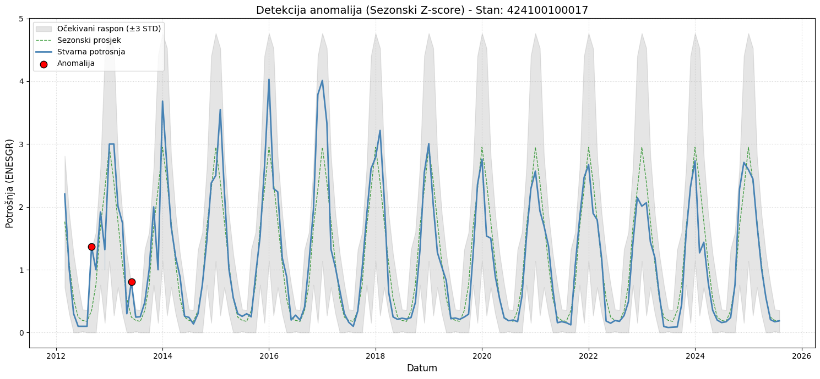

Slika 1.4-12. Detekcija anomalija pomoću sezonskog Z-scorea za odabrani stan
Metoda vrlo jasno ističe očite anomalije. Međutim, njezin glavni nedostatak je što prosjek i devijacija uključuju i same anomalije, što može proširiti interval pouzdanosti. U ekstremnim slučajevima anomalija može sama sebe „vratiti” unutar dozvoljenog raspona, što nije poželjno.
Kako bi se ublažio utjecaj ekstremnih vrijednosti, uveden je robusniji, neparametarski pristup, temeljen na:
- medijanu,
- median absolute deviation (MAD).
Ove mjere su znatno otpornije na outliere u odnosu na aritmetički prosjek i standardnu devijaciju. MAD se skalira kako bi bio usporediv sa standardnom devijacijom, nakon čega se računa robusni Z-score.

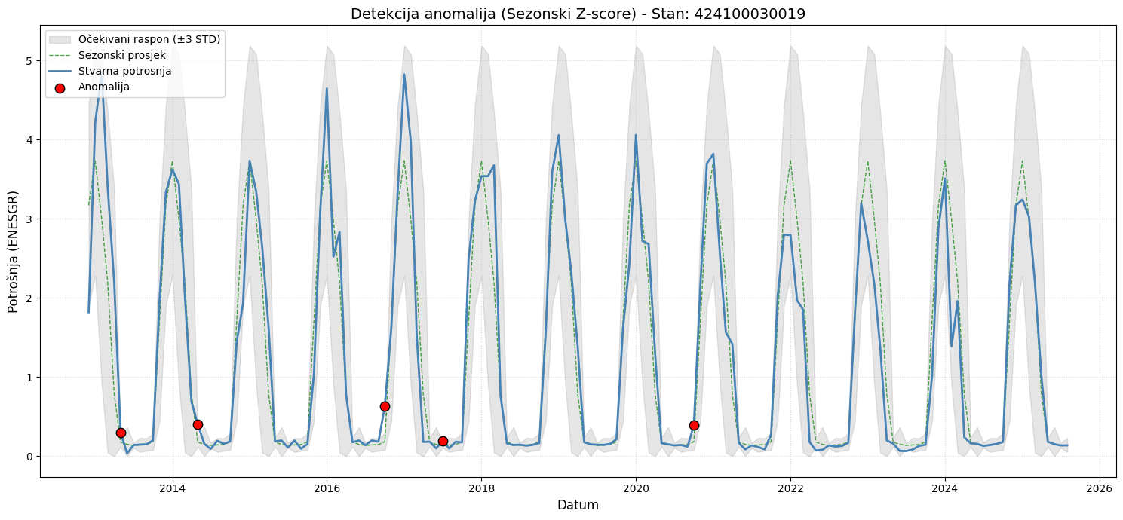

Slika 1.4-12. Detekcija anomalija pomoću sezonskog Z-scorea za odabrani stan

Ovaj pristup pokazuje znatno stabilnije ponašanje te uspješnije identificira anomalije koje se ne „utapaju” u vlastitu statistiku. Time se postiže pouzdanija detekcija neuobičajenih obrazaca potrošnje.

Analiza temeljena na pomoćnoj varijabli HTDD (Temperaturna analiza)
Razmatrajući probleme u prijašnjem pristupu imamo očitu mogućnosti „hladnijeg perioda“ u odnosu na prijašnje periode te samim time imamo anomaliju. To bismo htjeli izbjeći jer nije zapravo anomalija pri mjerenju nego je prirodna anomalija koja se kroz mjerenje manifestira. Metoda za koju smo se odlučili je uvođenje nove varijable HTDD – „Heating degree days“ koja nam označava koliko je dana u mjesecu temperatura bila ispod 18 stupnjeva celzijusa i tada se pali grijanje. Analiza se dalje sastoji od određivanja funkcijske ovisnosti varijable HTDD i ciljne varijable te određivanje reziduala stvarnog mjerenja i predviđene potrošnje. Nakon što to imamo određujemo prosjek i standardnu devijaciju svih reziduala i na temelju tog određujemo Z-score reziduala. Daljnji postupak određivanja anomalija je isti kao i ranije, pronalaženjem mjerenja koje izlaze iz intervala pouzdanosti od 3 standardne devijacije.

Ovaj pristup se pokazao kao najefikasniji pristup od svih razmatranih pristupa i čisto logički gledano najsmisleniji.
Primjer rezultata može se vidjeti na sljedećoj slici:
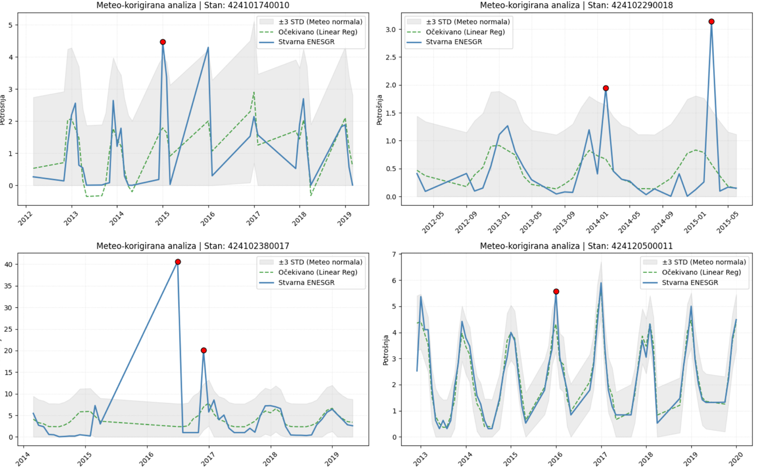
Slika 1.4-13. Detekcija anomalija temeljena na temperaturnoj analizi te Z-scoreu reziduala

Završna napomena
Isti analitički postupak, koji uključuje čišćenje podataka, analizu korelacija, sezonsku segmentaciju, grupiranje stambenih jedinica te regresijsku analizu s detekcijom odstupanja, proveden je i za 2EG i 3EG vrste modela. Time je osigurana konzistentnost pristupa i omogućena usporedba rezultata između različitih modela potrošnje energije.

Tehničke značajke

Razvojni alati
Za obradu, analizu i vizualizaciju podataka korištena je programska platforma Python, uz upotrebu Jupyter Notebook okruženja koje omogućuje interaktivni razvoj, dokumentiranje i testiranje analitičkih postupaka.
Za manipulaciju i obradu tabličnih podataka korištena je biblioteka pandas, dok su NumPy funkcije korištene za numeričke izračune i statističke operacije. Vizualizacija podataka provedena je pomoću biblioteka Matplotlib i Seaborn, koje omogućuju jasan prikaz distribucija, korelacija i vremenskih obrazaca u podacima.
Za provedbu algoritama strojnog učenja i statističke analize korištena je biblioteka scikit-learn, uključujući metode za normalizaciju podataka, klasteriranje (K-means) i linearnu regresiju. Detekcija anomalija temeljena je na statističkim mjerama poput Z-scorea, medijana i srednjeg apsolutnog odstupanja (MAD).

Korištene metode i algoritmi
U analizi su korištene sljedeće metode i postupci:
- Čišćenje i filtriranje podataka – uklanjanje zapisa s nedostajućim vrijednostima te ograničavanje skupa podataka na privatne stambene jedinice.
- Inženjering značajki – uvođenje sezonske varijable izvedene iz vremenskih oznaka, uz ordinalno kodiranje radi daljnje analize.
- Analiza korelacija – izračun korelacijskih koeficijenata radi utvrđivanja odnosa između potrošnje i dostupnih atributa.
- Klasteriranje (K-means) – grupiranje stambenih jedinica prema sličnim obrascima potrošnje energije.
- Linearna regresija – ispitivanje linearne povezanosti između potrošnje i odabranih varijabli.
- Analiza vremenskih nizova – promatranje potrošnje po stambenim jedinicama kroz vrijeme.
- Detekcija anomalija – identifikacija neuobičajenih odstupanja u potrošnji korištenjem Z-scorea.

Upute za korištenje

Za pokretanje sustava u obliku Jupyter bilježnice potrebno je preuzeti projekt s GitHub repozitorija (https://github.com/IvanDzanija/AnomalyDetection) te imati instaliran Python. Nakon preuzimanja repozitorija potrebno je instalirati sve potrebne biblioteke i pokrenuti Jupyter Notebook.
Jupyter bilježnica pokreće se lokalno na računalu korisnika, a izvršavanje koda i prikaz rezultata odvija se unutar web preglednika nakon uspješnog pokretanja Jupyter okruženja.
Nakon pokretanja Jupyter Notebooka, korisnik otvara odgovarajuću .ipynb datoteku te redom izvršava ćelije unutar bilježnice. Svaka ćelija sadrži dio programskog koda ili opis postupka, a rezultati izvođenja (grafovi, tablice ili tekstualni ispisi) prikazuju se neposredno ispod ćelije.
Korisnik može mijenjati parametre unutar bilježnice te ponovno pokretati pojedine ćelije kako bi analizirao različite scenarije i rezultate. Na taj način omogućena je jednostavna interakcija sa sustavom bez potrebe za dodatnim korisničkim sučeljem.

Literatura
- Šnajder, Jan. „Strojno učenje“. Nastavni materijali s kolegija. Fakultet elektrotehnike i računarstva, Sveučilište u Zagrebu.

